网络与信息安全课内实验
对DDoS攻击的理解

本次实验目的
〉 1. 熟悉 Linux 系统,Wireshark 软件基本操作。
〉 2. SYN 洪泛攻击的实现与观察。

实验平台
Server：ubuntu虚拟机，安装Apache24
Attacker：ubuntu虚拟机，与server处于同一网段（局域网）

实验步骤

1.安装虚拟机平台
很多时候，由于工作的需要，都需要在不同的系统环境中进行调试开发，要么自己有多台电脑，安装不同的系统，要么给电脑装多系统。但这些都不是很现实，前者要资金，后者想进行系统切换也够费劲的了，所以最好的解决办法还是安装虚拟机。
常用的虚拟机软件有VMware、VirtualBox、OpenVZ等等。在windows上推荐使用VMware或者VirtualBox。其中，VMware功能很丰富，比较快捷，方便；VirtualBox属于轻量级的虚拟机平台，而且是开源的，完整安装包很小。本人使用的是VirtualBox，大家可以自由选取。
需要注意的是，VirtualBox的复制粘贴等操作需要安装增强功能，推荐安装，教程如下：https://jingyan.baidu.com/article/9f63fb914ab61ec8400f0edd.html。

2.安装虚拟机
本次实验的环境为Ubuntu，有同学如果已经安装了其他linux版本操作系统，可以直接使用，无需再次安装。
安装Ubuntu的第一步是需要下载Ubuntu系统。下载的官方网站为http://releases.ubuntu.com/。但是国内网速奇慢，所以一般使用镜像源。大家可以从https://blog.csdn.net/gmzpx/article/details/80137714中推荐的源下载。
Ubuntu一般可以选择14.04，16.04和18.04，个中区别可自行百度，本次实验都可使用，但推荐ubuntu16.04。
Ubuntu安装教程可参考https://blog.csdn.net/scene_2015/article/details/83025750。成功之后就可以看到与下图类似的界面，然后就可以开始我们愉快的实验了。
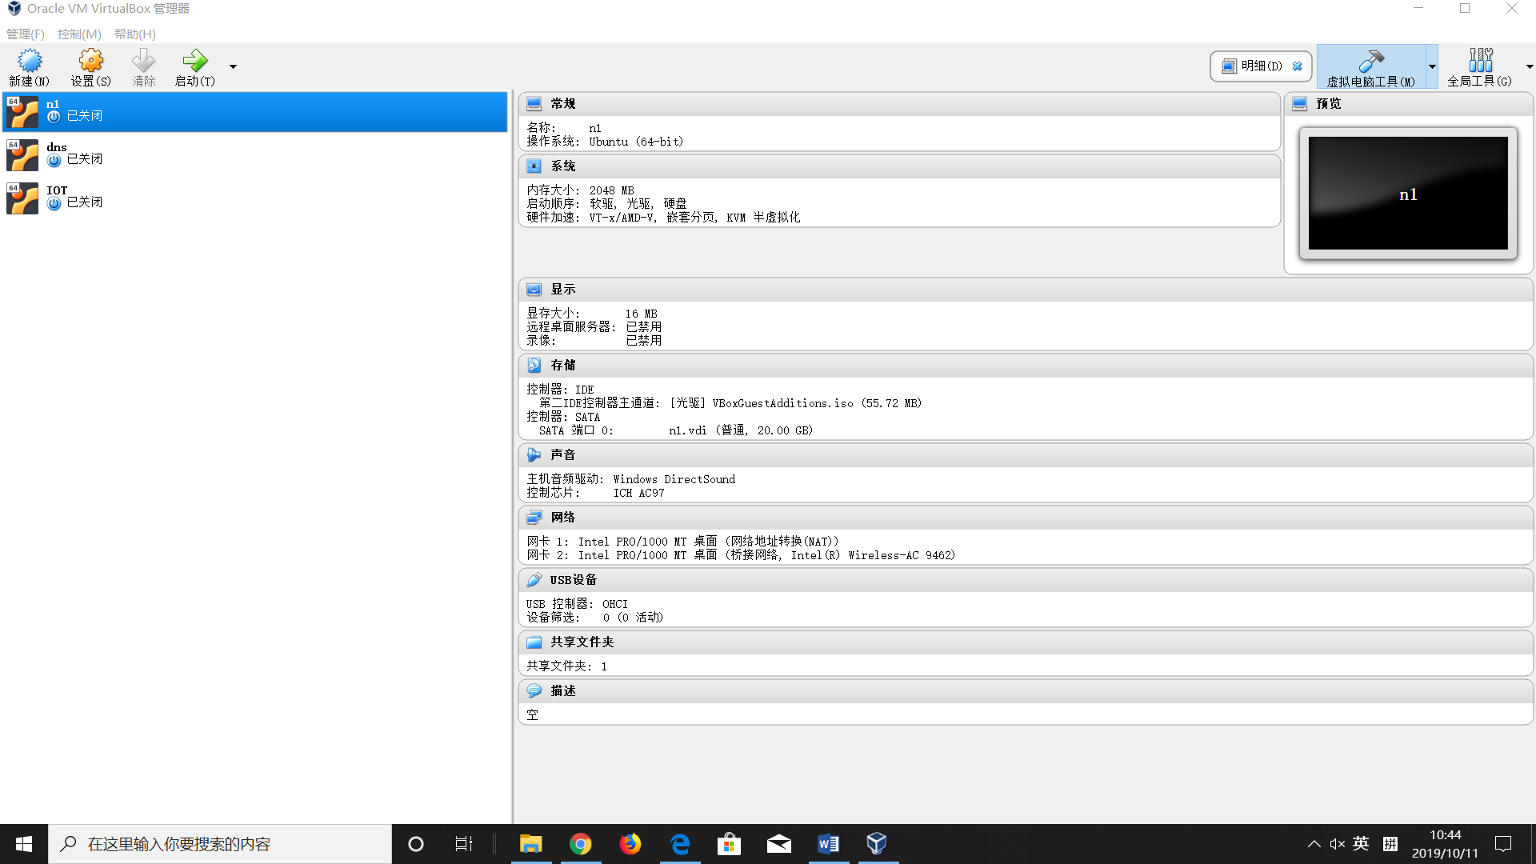 | 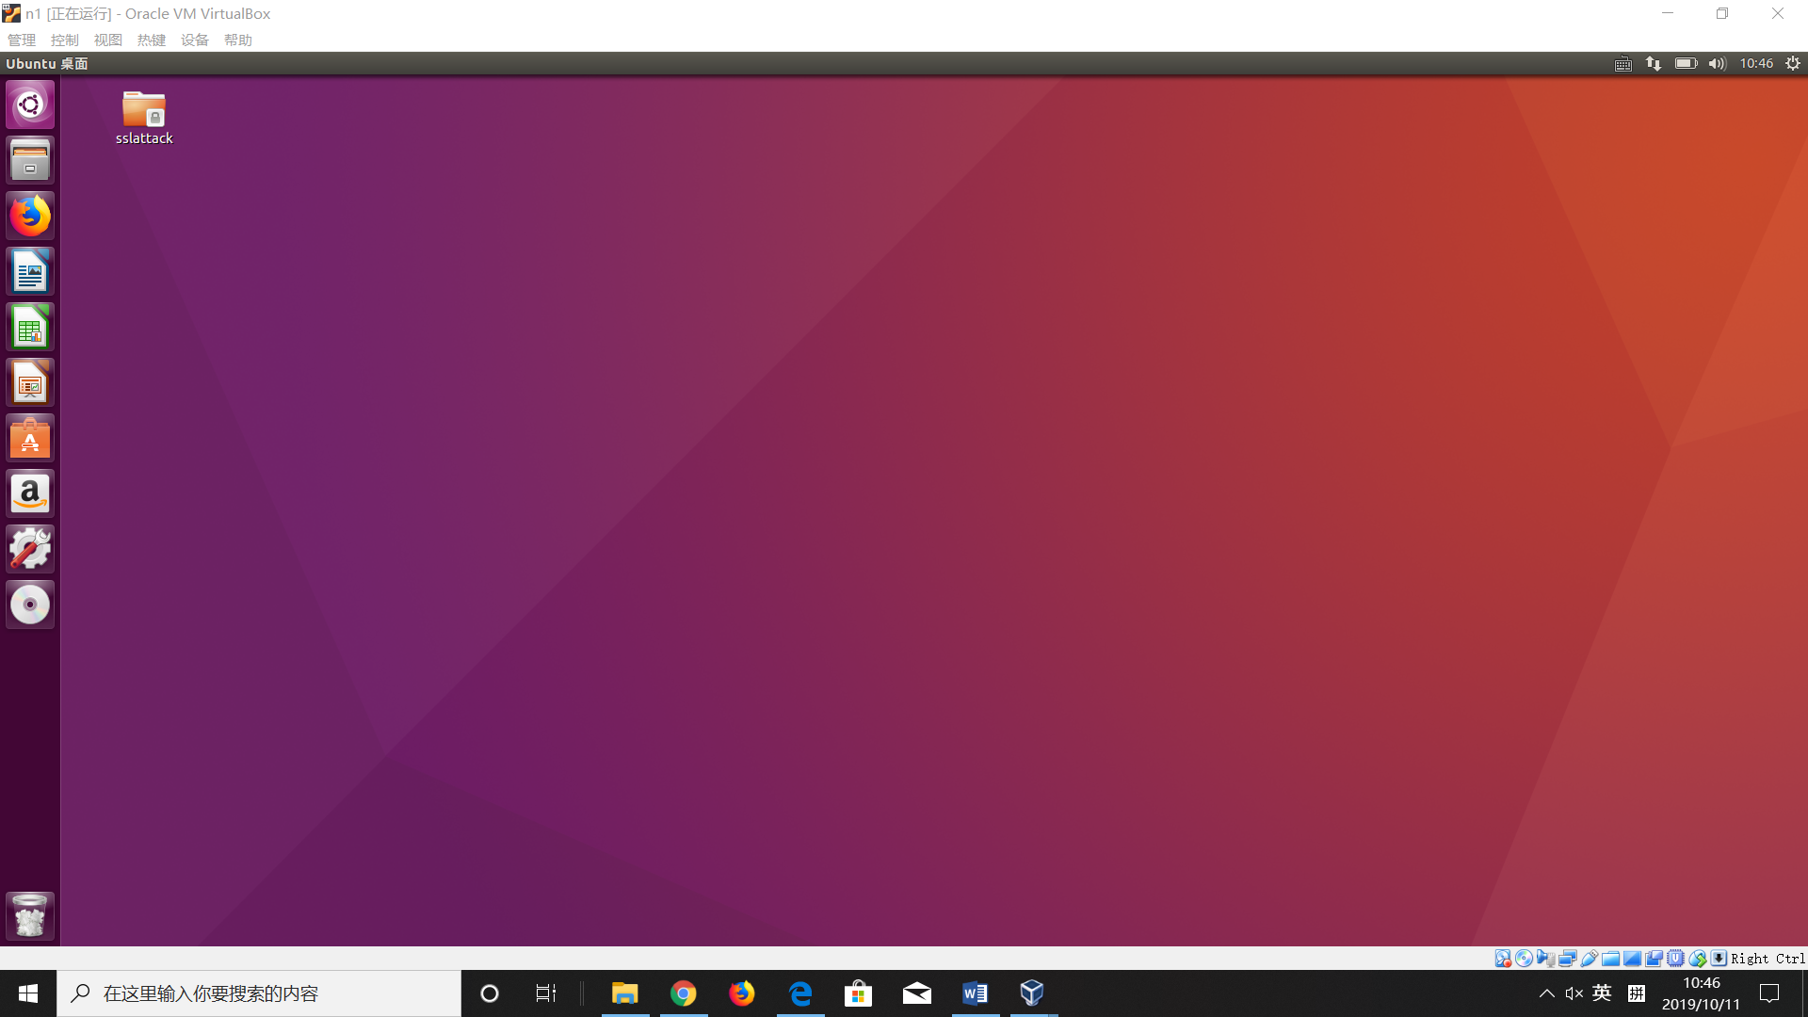

本次实验中，需要安装两个虚拟机，一个作为被攻击者，另一个作为攻击者，它们需要处于同一局域网。因此，需要将两个虚拟机都调整为交接模式或者NAT模式。通过ifconfig命令即可查看网络连接信息。

3. 在server虚拟机上安装apache服务器
Apache是世界使用排名第一的Web服务器软件。我们按照apache的目的是搭建一个简单的网站，用来作为被攻击的目标。
首先，我们更新一下apt的软件库，方便之后下载
在终端输入命令：apt-get update
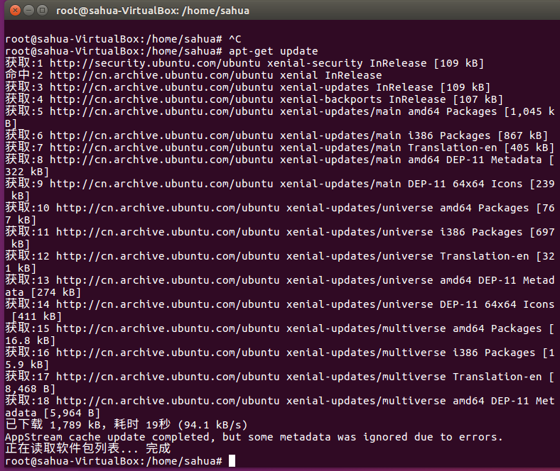
通过apt安装apache2：sudo apt-get install apache2
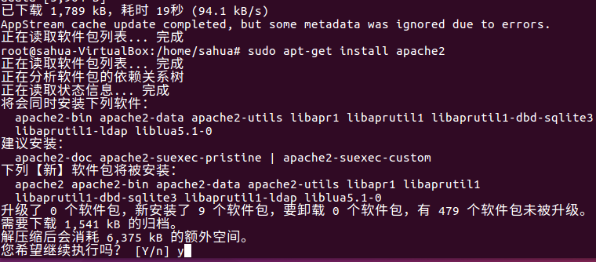
在浏览器中输入127.0.0.1访问，出现以下界面则安装成功：
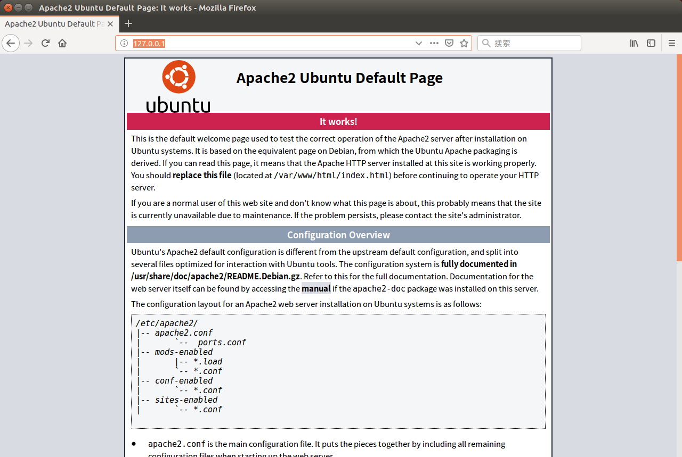

4.SYN-Flood 攻击
通过ifconfig命令，我们获取apache2服务器的ip地址。
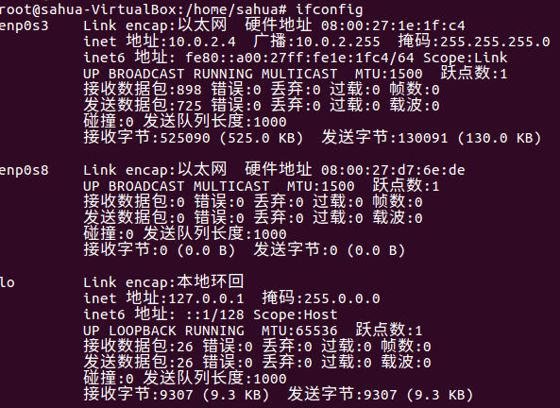
我的server ip地址为10.0.2.4
在攻击Ubuntu的浏览器上，输入10.0.2.4，如果也能访问，说明配置成功。
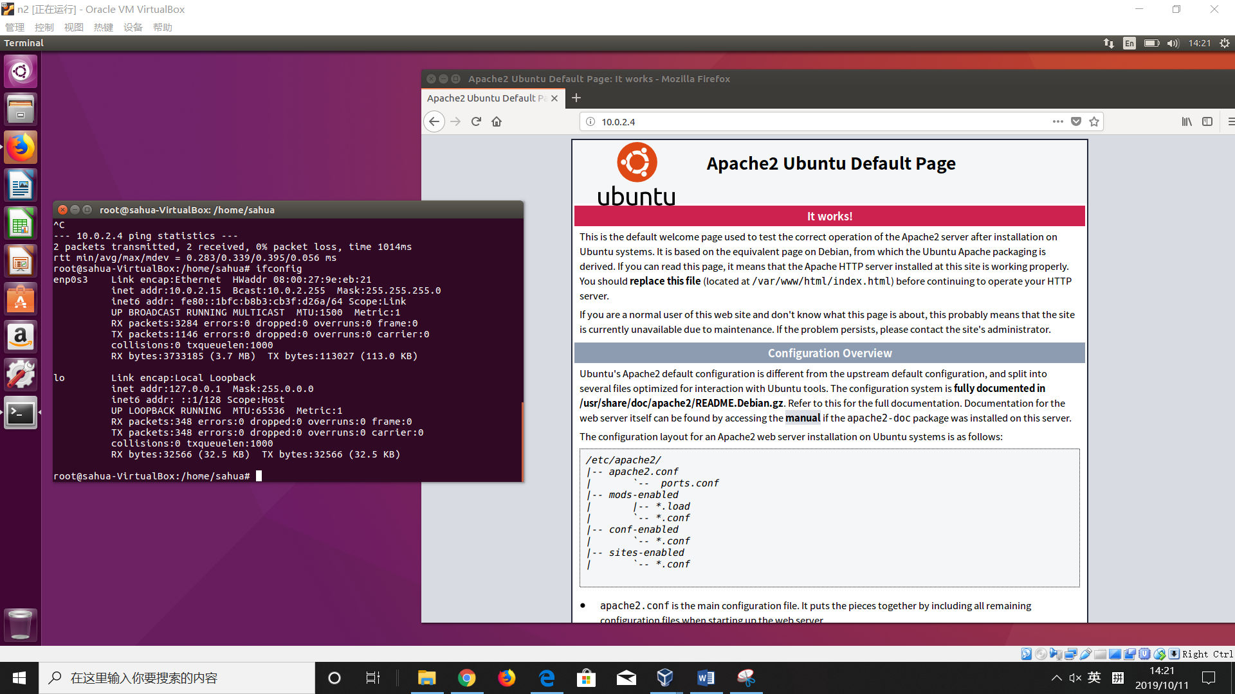
接下来，我们可以在攻击机上编写代码，进行攻击了。
编写的代码使用python语言，使用的函数库为scapy，具体用法可以参照使用文档https://scapy.readthedocs.io/en/latest/。
编写前需要先下载函数库，分别运行：
apt install python3-pip
pip3 install scapy
接下来书写程序：vim SYN_flood.py
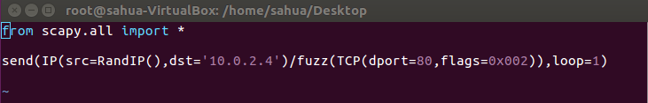

在server上用wireshark进行观察：
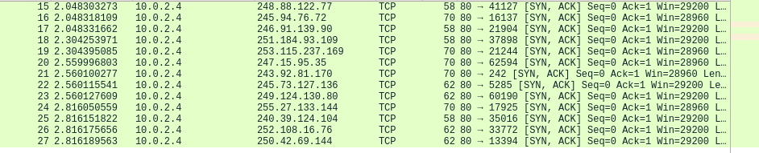
Server 运行 netstat –atn 可以看到，出现了很多的SYN请求。
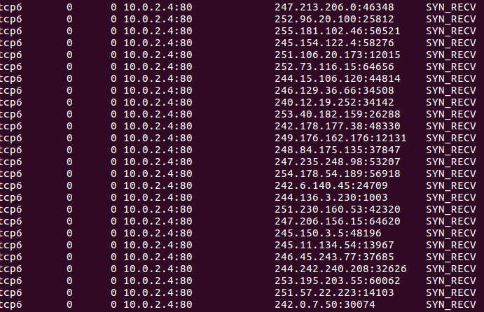

实验报告要求
1.重复实验步骤，报告需包含实验目的、实验原理、实验步骤、实验小结等部分。
2.对SYN_flood.py那一行命令的各个参数进行注释。
3.在wireshark上打开一个数据包，对其TCP协议上的每一个参数进行解释。
4.写遇到的问题和解决方法。

